**معرفی ماکو**

**شهرستان ماكو از لحاظ جغرافيائي و تاريخ**شهرستان ماكو در شمال غربي ايران (استان آذربايجان غربي) قرار گرفته كه از شمال به رودخانه قره سو و كشور تركيه، از شرق به رودخانه ارس و جمهوري آذربايجان (خود مختاري نخجوان) و از مغرب به جمهوري تركيه و از جنوب به شهرستان چالدران محدود است . شهر ماكو در دره اي بنا شده كه رودخانه زنگبار از آن مي گذرد و شهر را به دو بخش شمالي و جنوبي تقسيم مي كند. قسمت جنوبي شهر در دا منه كوه سبد قرار گرفته و آبادي چنداني ندارد ولي بخش شمالي آن آبادتر و بزرگتر است.

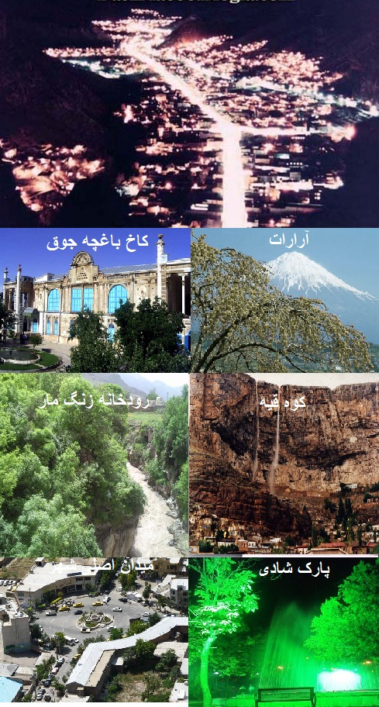

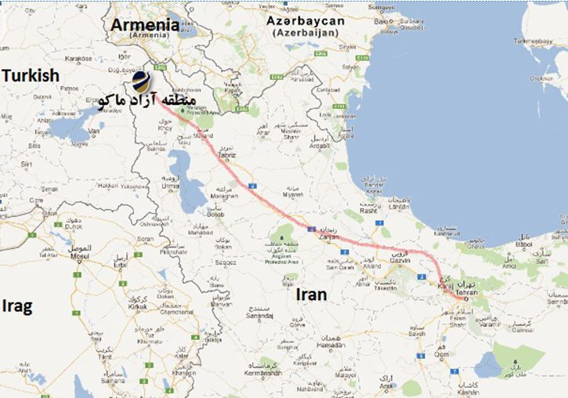

اين شهر از لحاظ طبيعي موقعيت خاصي دارد. شهر از طرف شمال و جنوب كوهستاني است و از جانب غرب و شرق به جلگه هاي قلعه دره سي و چاي باسار منتهي مي گردد. يكي از تخته سنگهاي بسيار بزرگ كه بخشي از ديواره سنگي كوه "ساري قيه" است "جدا قيه" نام دارد. ماکو با برخورداری از تمدن کهن و آثار تاریخی غنی و جاذبه های متعدد فرهنگی و طبیعی به عنوان یکی از قطب های مهم گردشگری توان بالقوه فراوانی در بهره گیری از صنعت گردشگری دارد. شرایط آب و هوایی مناسب، پوشش گیاهی، رودها، چشمه ها، غارها، آبشارها، قلعه ها و دژها، گونه های مختلف گیاهی و جانوری، اماکن و ابنیه تاریخی، صنایع دستی و باغات اطراف شهر، جلگه ها و دامنه های پر از گلهای وحشی، دست بافته های عشایر، لباس های رنگی، محلی و از همه مهمتر مردم خونگرم و مهمان نواز زمینه مناسبی برای جذب مسافران و جهانگردان و ایجاد مراکز تفریحی خدماتی را فراهم آورد..

**تاریخچه ماکو**

قديمي ترين ابنيه تاريخي ماكو به دوره اورارتو يا خالدها مربوط است اطاقهاي سنگي در دهات سنگر (بين ماكو و بازرگان ) چيركندي از روستاهاي ييلاقي دهستان چاي باسار و دليك داش سيه چشمه و شدي ارس، كنار پلدشت و كشف كتيبه هايي به خط ميخي در قراء بسطام و اطراف بازرگان و حفريات و كشفيات هيئت آلماني درده بسطام و خوانده شدن كتيبه هاي ميخي توسط باستان شناسان ايراني و خارجي و نوشته هاي مورخين قديم و جديد چون موسي خورن (ارمني) و ب.ب پيوتروفسكي (روسي) ثابت مي كند كه سكنه اوليه شهرستان ماكو اورارتوها بودند. شهر بزرگ آنان به نام روسا در نزديكي قريه بسطام بنا گرديده بود..  
پس از آنكه ارامنه به حكومت اورارتوها خاتمه دادند بر متصرفات آنها مسلط شدند. طبيعي است كه منطقه ماكو نيز ضميمه حكومت ارمنستان گرديد آثار كليساهاي قديمي مخصوصاً كليساي طاطاوس و خرابه شهرهايي به نام آرتازيا، آرتز و آرشاكاوان (يا خاور زمين به قول اكراد طايفه ساكان) در ناحيه دامبات و آرماوير Armavir كنار رود ارس تسلط و نفوذ ارامنه را در اين منطقه روشن مي سازد.  
در سال (694 هـ . ش) اسقف زاكاريا و پطرس برادرش حكومت سياسي و مذهبي آرتاز را به دست آوردند. با صرف هزينه بسيار قلعه ماكو را كه محل اقامت آنان بود استحكام بخشيدند و راههاي كاروان و پل هايي در مسير راه ساختند و آن را بصورت راهي تجاري و سوق الجيشي در آورده كه موقعيت ماكو و استحكامات تدافعي آن باعث تعجب بينندگان آن مي شد.  
شاهزادگان ارمني آرتاز بيش از يكصد سال با اتكا به استحكامات قلعه ماكو و مهارت در دفاع، كليه حملات مهاجمين به اين منطقه را يكي پس از ديگري دفع كردند و حتي تيمور لنگ نيز نتوانست آنجا را تصرف كند.  
اسقف زاكاريا نه تنها راه هاي اطراف ماكو را مرمت كرد بلكه چهار پل با طاق هاي قوسي روي رودخانه ماكو (زنگبار) ساخت بعد از تيمور، قره قويونلوها بر آذربايجان مسلط شدند. قرايوسف در سال 785 هـ . ش ماكو را فتح كرد. هميشه در بين امراي قره قويونلوها منازعه بود تا اينكه شاه اسماعيل صفوي در چند جنگ الوند ميرزا و سلطان مراد ميرزا بازماندگان سلسله آق قويونلو را مغلوب و سلسله مزبور را منقرض و سلسله مقتدر صفوي را تأسيس كرد . در زمان اين پادشاه جوان بود كه سلطان سليم ( سلطان عثماني ) پس از قتل شيعيان آسياي صغير با لشكر جرار كه مسلح به سلاح آتشين بودند به قصد تصرف آذربايجان و برانداختن سلطنت شيعي مذهب صفوي وارد دشت چالدران شد . نبرد چالدران با وجود فداكاريها و شجاعت شخص شاه اسمعيل و سرداران نامي او و سپاهيان قزلباش به نفع وي تمام نشد شاه اسماعيل همواره از اين ماجرا دل شكسته بود و كسي خنده او را نديد. بالاخره قلعه ماكو را بعد از مدتها طبق دستور دربار شاه عباس ثاني خراب كردند و كتيبه اي در اين مورد در روي صخره نقش بست كه با اين بيت شروع مي شود  
اين قلعه كه قلعه قابان بود ضرب المثل جهانيان بود ......  
حكومت ماكو در دوره زنديه و قاجاريه در دست ايل بيات بود. ايل بيات تيره اي از ايل قره قويونلو بود كه مسكن اصلي آنان شرق آناتولي بود و در ركاب قره قويونلوها وارد ايران شدند

.  
**وجه تسمیه**

در مورد وجه تسميه ماكو حدس و گمانهاي زيادي زده شده كه مبناي درستي ندارند ، ارامنه مدعي هستند ماكو در اصل ماكي يا مكي به معني آغل (مرتع گوسفند ) بوده برخي مانند ياقوت حموي عقيده دارند ماكو محل زندگي روحانيون زردشتي بوده است لذا در اصل ماگوش نام داشته كه به مرور ايام ماكو شده است . اسم ماكو را آرتاز ، شاوارشان ، قلعه قبان ، نيز گفته اند . به نظر مينورسكي محقق معروف روسي ماكو از تركيب ماه و كوه تشكيل شده و مي تواند مادكو باشد) به معناي كوه ماد. ) .